2025年度个人所得税综合所得年度汇算申报操作指引

步骤1 ：从以下入口之一进入年度汇算
入口一：从首页上方【2025综合所得年度汇算】-【开始申报】进入；
入口二：从首页下方的【重点服务推荐】-【综合所得年度汇算】进入；
入口三：从首页的底部【办&查】菜单进入后，点击【综合所得年度汇算】。
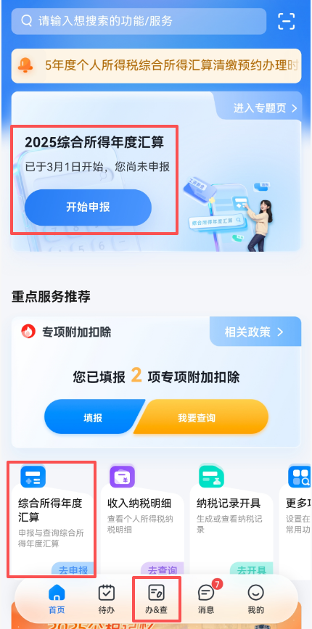
步骤2：确认申报内容
- 确认基础信息：
请仔细核对个人基础信息和汇算地，确认无误后点击【下一步】。

- 确认奖金计税方式：
如存在奖金，请在详情中进行确认。

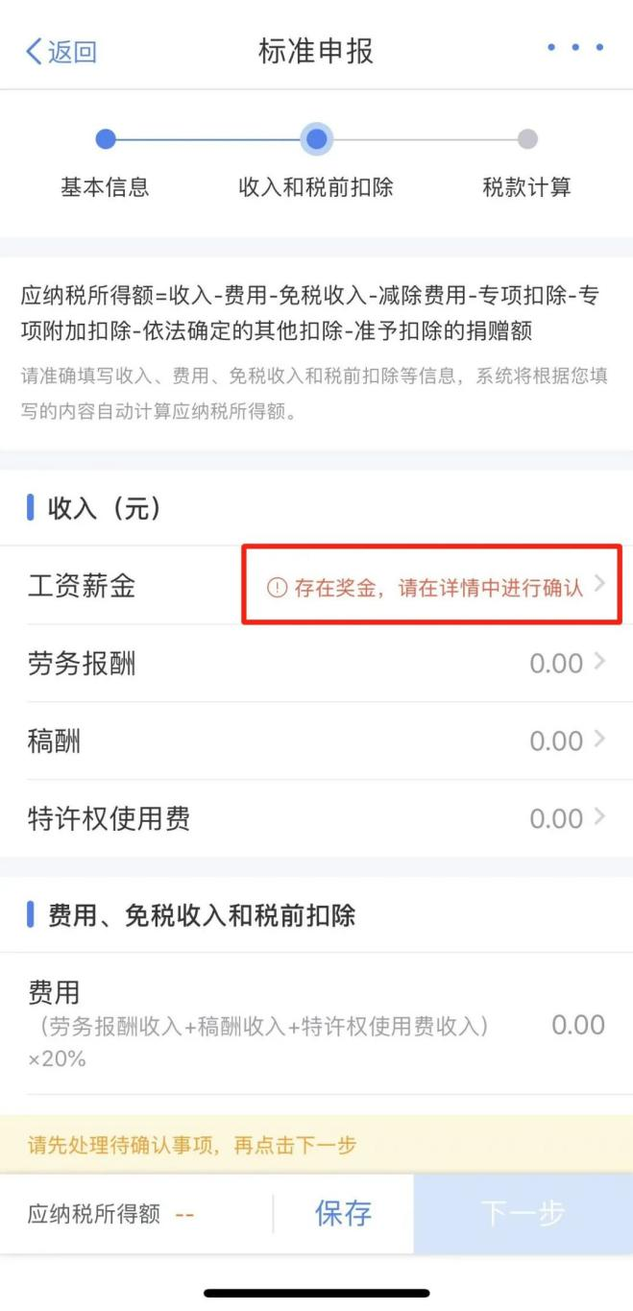

在奖金计税方式选择上，您可以重新选择将全年一次性奖金收入并入综合所得计税，也可以选择其中一笔奖金单独计税。奖金计税方式的选择，将会影响汇算的税款计算结果。之后继续办理汇缴，在【税款计算】页面APP会自动算出结果。（一般情况下，“单独计税”方式所计算出的税款较少）。

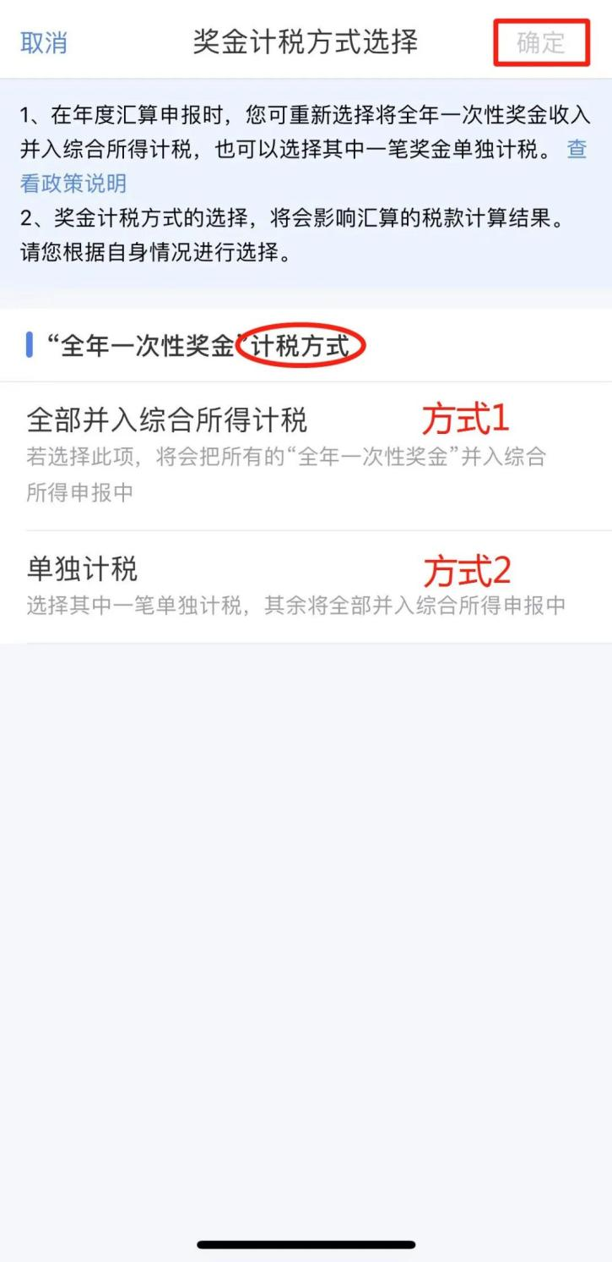

3、核对申报明细：
如您对自己的收入和税前扣除等信息确认无误后点击【下一步】。如尚未录入个人养老金扣除信息，请参照通知中附件先行录入。

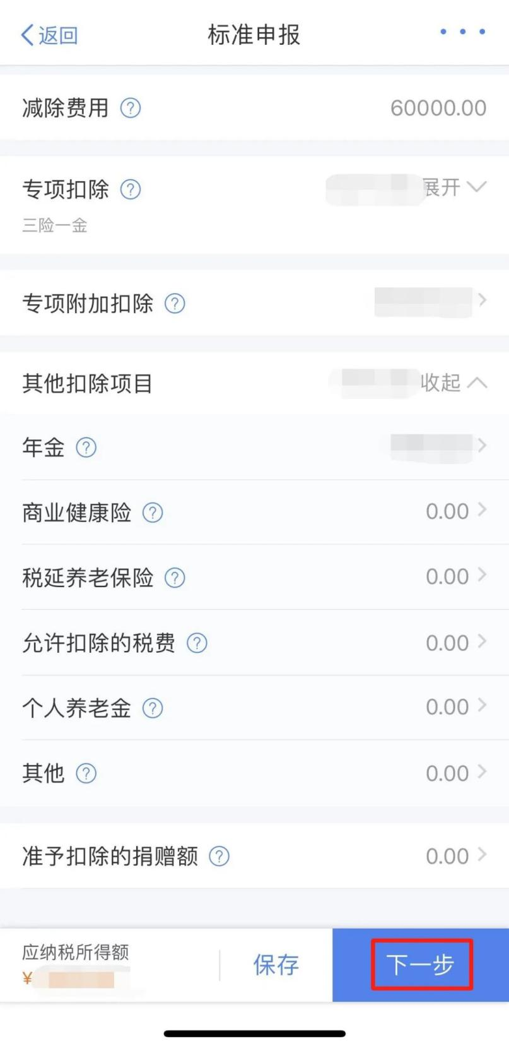

4、确认应退（补）税额：
核对您的应纳税额、减免税额、已缴税额并在页面下方确认您的应退（补）税额，确认无误后点击【提交申报】即可完成申报。

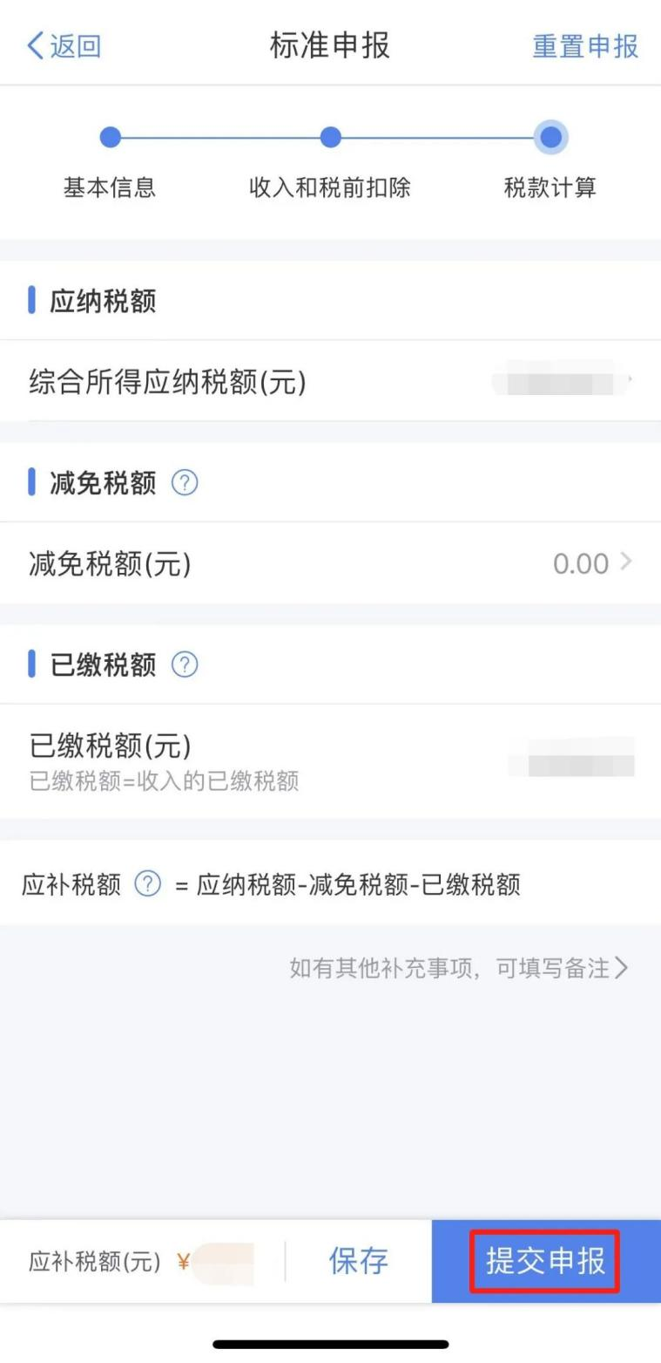

步骤4：申请退税，或补缴税金。

